UNIVERSIDADE FEDERAL DO AMAZONAS
LABORATÓRIO DE SISTEMA DE CONTROLE

ENSAIO 01: COMPORTAMENTO DINÂMICO DE UM SISTEMA DE 1ª ORDEM

OBJETIVOS:
- Compreender o comportamento dinâmico de um sistema de primeira ordem para entradas degrau e impulso
- Compreender a abstração matemática que conceitualmente transforma uma função pulso em impulso unitário.
- Entender e determinar a constante de tempo de sistema de 1ª. Ordem.
- Compreender que modelos ideais e reais se comportam de forma similar dependendo da magnitude relativa de parâmetros

1ª.) Para o circuito elétrico da figura abaixo é modelado por 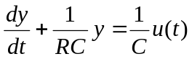

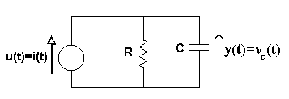
A
T
u(t)
t

- Faça uma realização do modelo no simulink, utilizando os blocos analógicos: integrador, somador, amplificador.. Faça a simulação para uma entrada degrau unitário 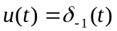 (bloco step ) e observe a resposta do sistema através de um bloco scope . Interprete o resultado da simulação face à resposta teórica. ( análise de transitório e regime permanente)
Step
Scope
1
s
Integrator
1
Gain1
1
Gain

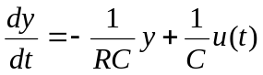

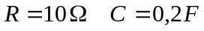

- Obtenha a resposta para a entrada pulso representada na figura ao lado do circuito. Use o simulink. Faça a a síntese do pulso u(t) usando decomposição em funções singulares tipo degrau. Simule sempre considerando 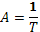 e para valores de
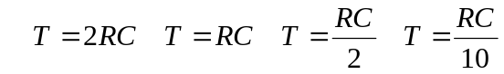
Determine matematicamente a resposta teórica a partir da resposta ao degrau e os conceitos de linearidade e invariância no tempo. Compare com o resultado obtido na simulação.
c) Determine a resposta ao impulso unitário (use a função impulse do matlab). O modelo do circuito por função de transferência é 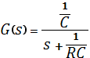 Declare a planta com G=tf(1/C, [1 1/(R*C)]). Comparece a curva obtida com as resposta obtidas no item anterior, Qual a conclusão intuitiva que se chega?
c) Mostre matematicamente que se 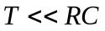 e 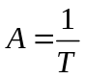, então as respostas ao pulso e ao impulso são aproximadamente iguais. Use a resposta teórica obtida em b e a aproximação por série de Taylor.

2ª.) Denomina-se constante de tempo de circuito RC. Definição de constante de tempo - o tempo necessário para a resposta ao degrau atingir o valor de regime permanente supondo uma taxa de crescimento constante desde a origem.
- Determine a constante de tempo do circuito graficamente a partir da resposta ao degrau. Observe que 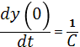
- Qual o valor da resposta ao degrau para t igual a 2 constantes de tempo
- Na prática, a partir de quanto tempo se pode considerar que o regime permanente foi alcançado. Expresse este resultado em termos de constantes de tempo.

Dados Teóricos:
Resposta do circuito ao degrau unitário 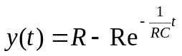
Resposta do circuito ao impulso unitário 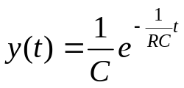

Expansão em Série de Taylor 